Inregistrare DVI, cand taxele vamale si TVA-ul sunt achitate de catre comisionarul vamal.

Inregistrarea DVI-ului de marfa se face in sectiunea GESTIUNE-FURNIZORI-FACTURI FURNIZORI conform imaginilor de mai jos:
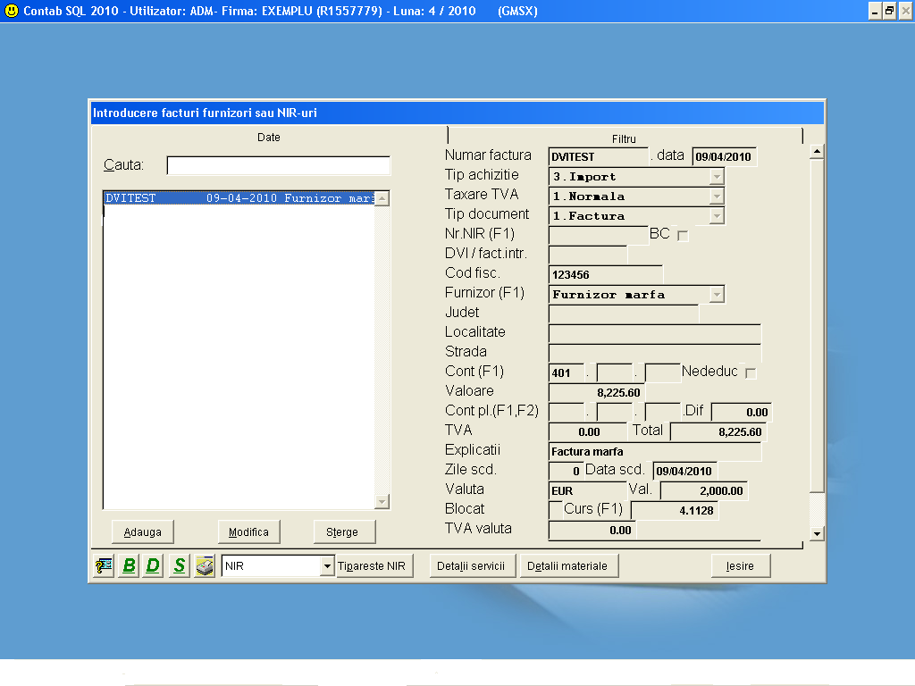
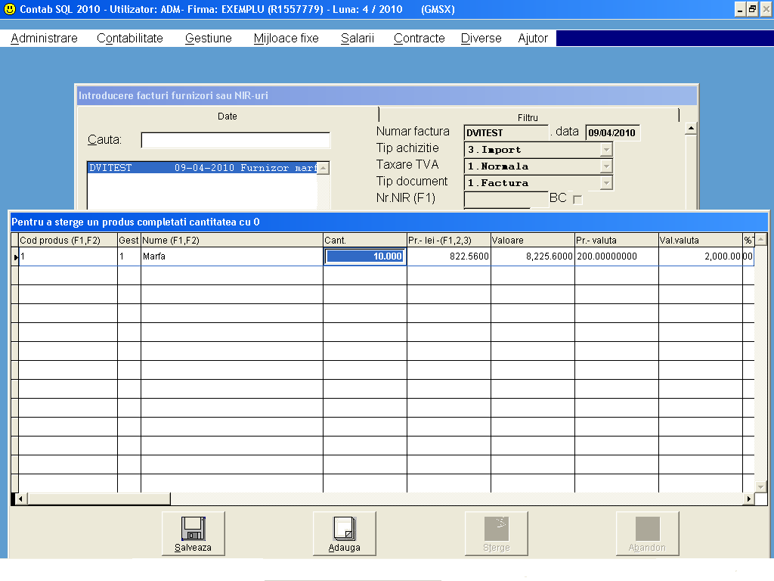

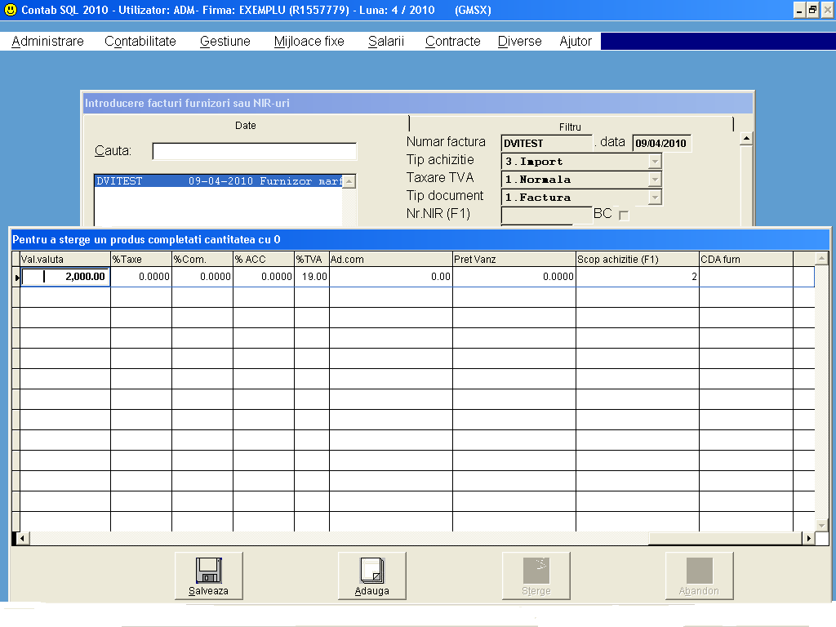
Nu uitati sa treceti procentul de tva.
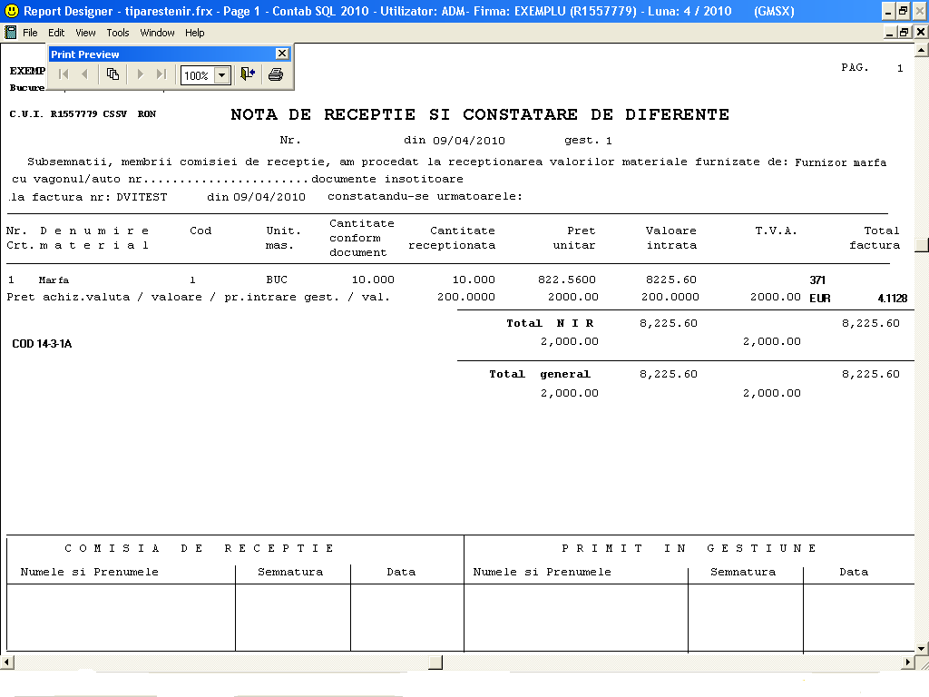
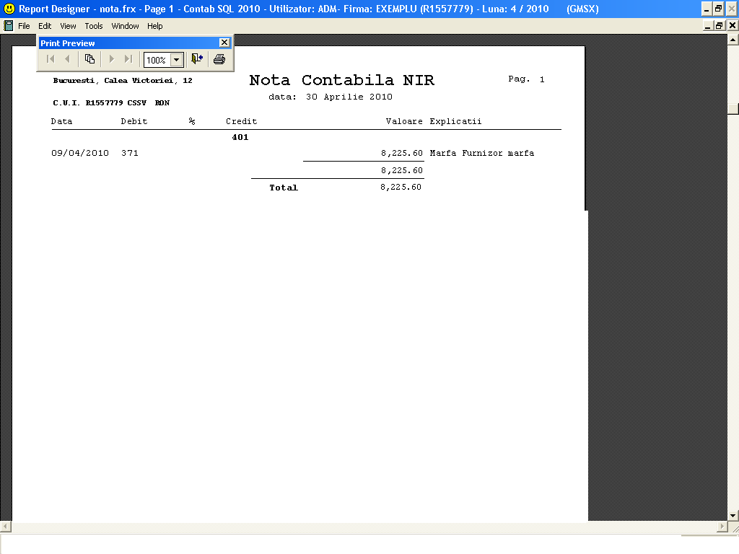
Tot in aceeasi sectiune se inregistreaza si factura de transport. Nu uitati sa treceti in sectiunea DVI/fact.intr. numarul DVI-ului asa cum apare in imaginea alaturata.
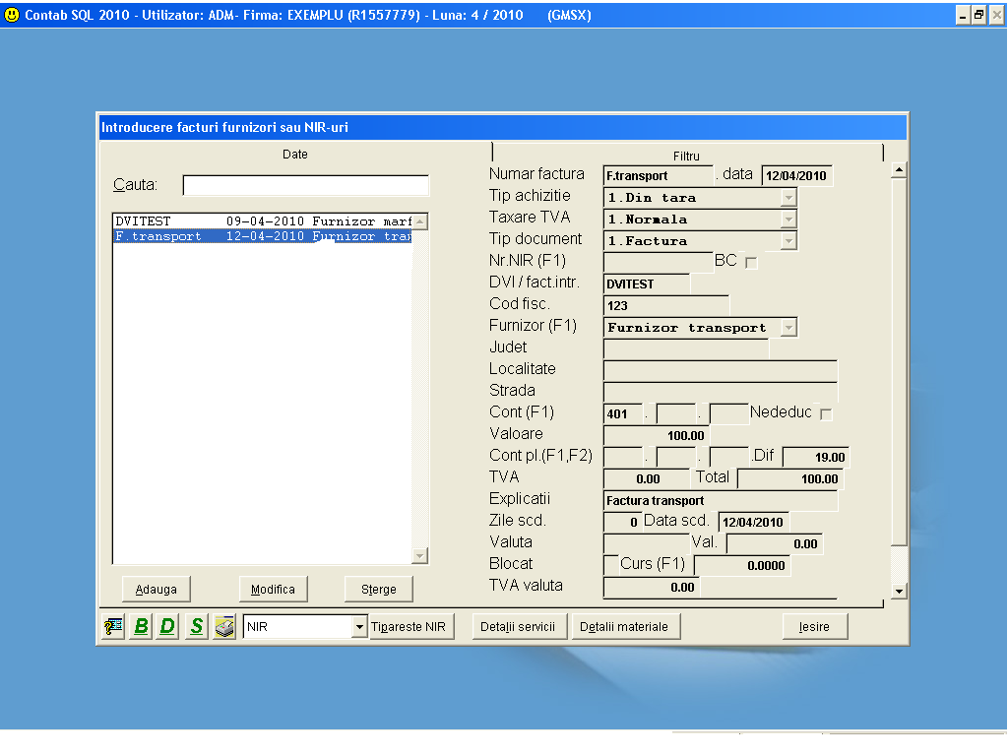
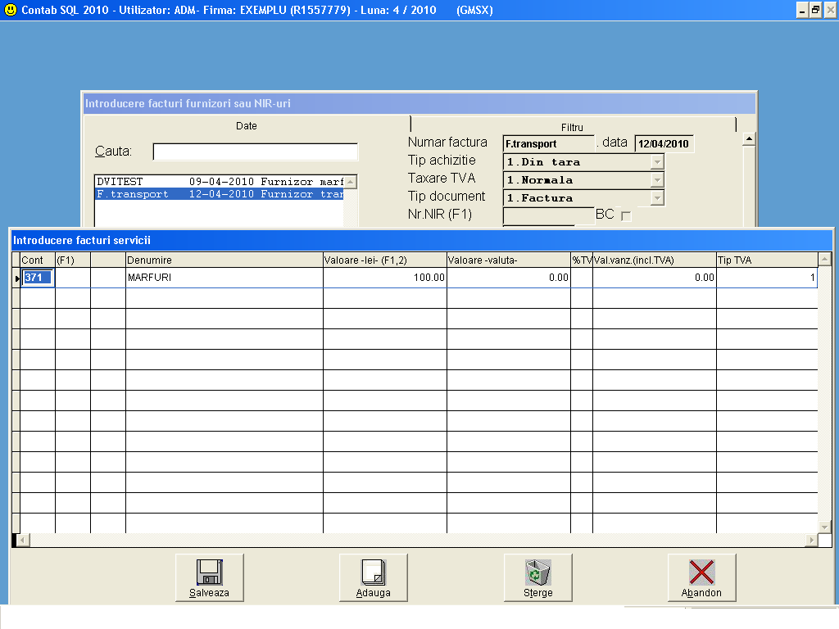
Inregistrarea facturi de la comisionarul vamal care contine tva-ul si taxele vamale nu trebuie legata de DVI-ul de marfa. Aceasta factura se inregistreaza astfel:
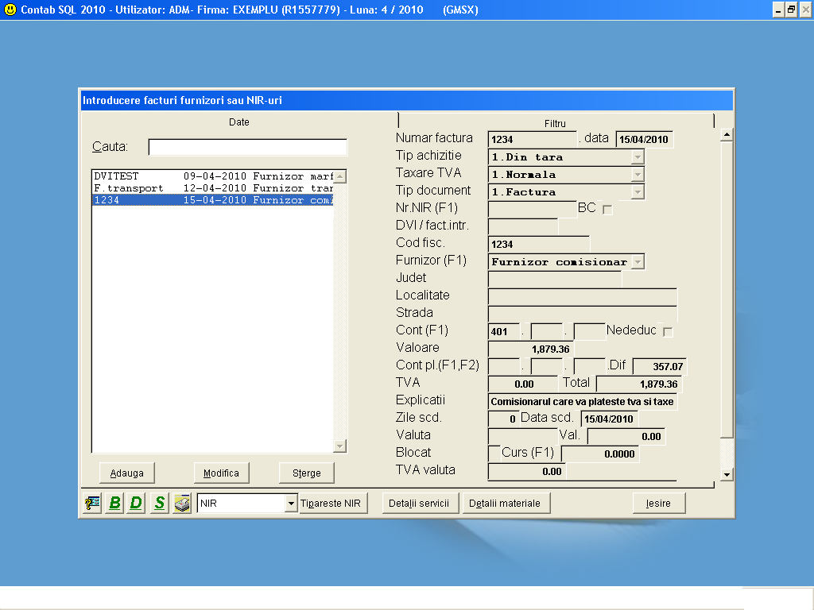

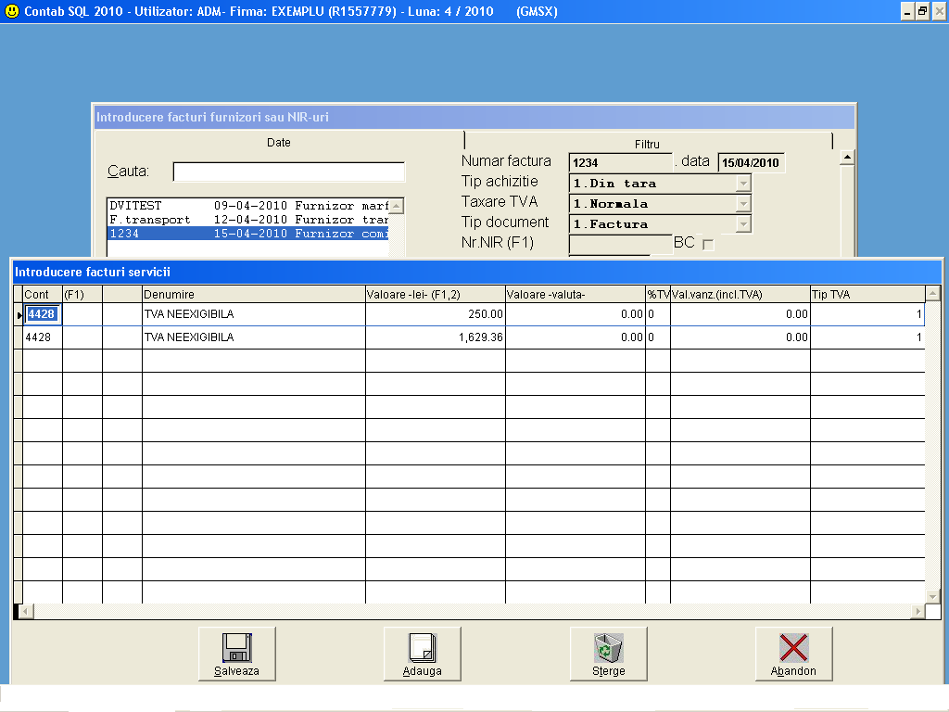
Ca sa se regaseasca in pretul marfii si taxele vamale, trebuie evidentiata factura separata pe contul 446 in loc de 401 si sa fie trecut numarul DVI-ului in sectiunea DVI/fact.intr., asa cum se poate vedea si in imaginile alaturate.
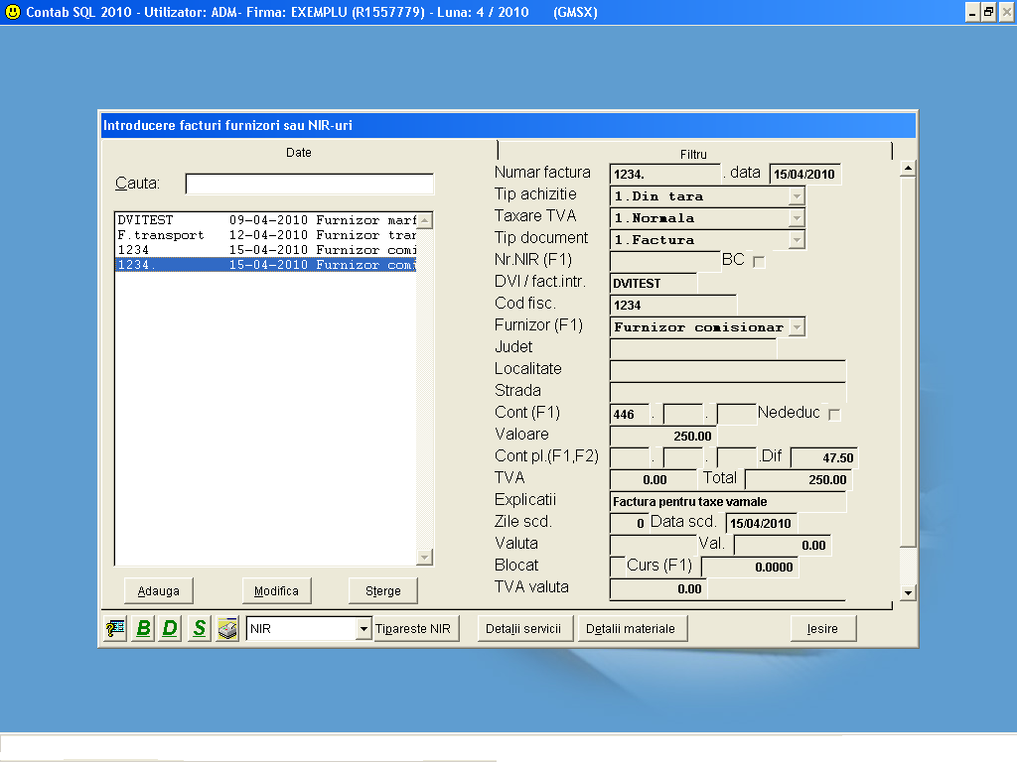

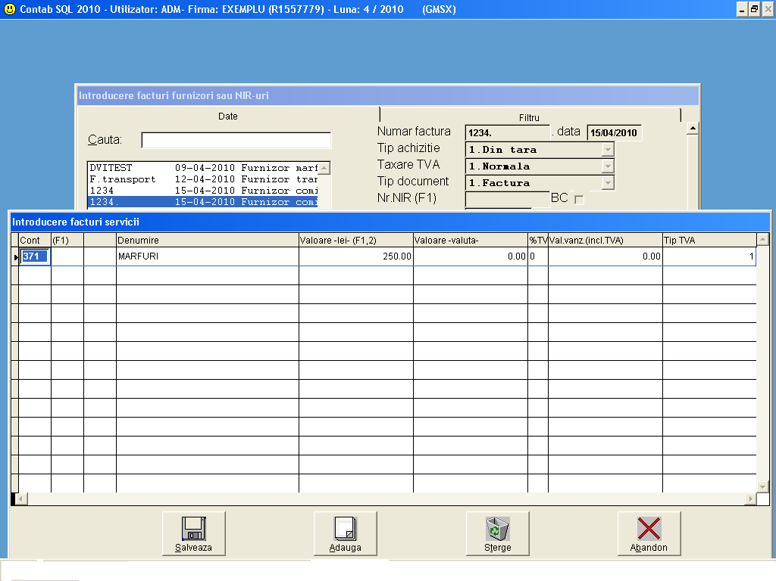
Ca sa se evidentieze suma tva-ului in jurnalul de cumparari si pe nota de receptie trebuie inregistrat in sectiunea CONTABILITATE-FINANCIAR. Nu uitati sa va alegeti la Doc.DB cu F1 furnizorul si DVI-ul dorit, sa stergeti contul 401 si sa puneti contul 4426 iar la suma sa scrieti suma tva-ului, dupa cum arata si in imaginea alaturata. Astfel se va stinge si contul 4428.
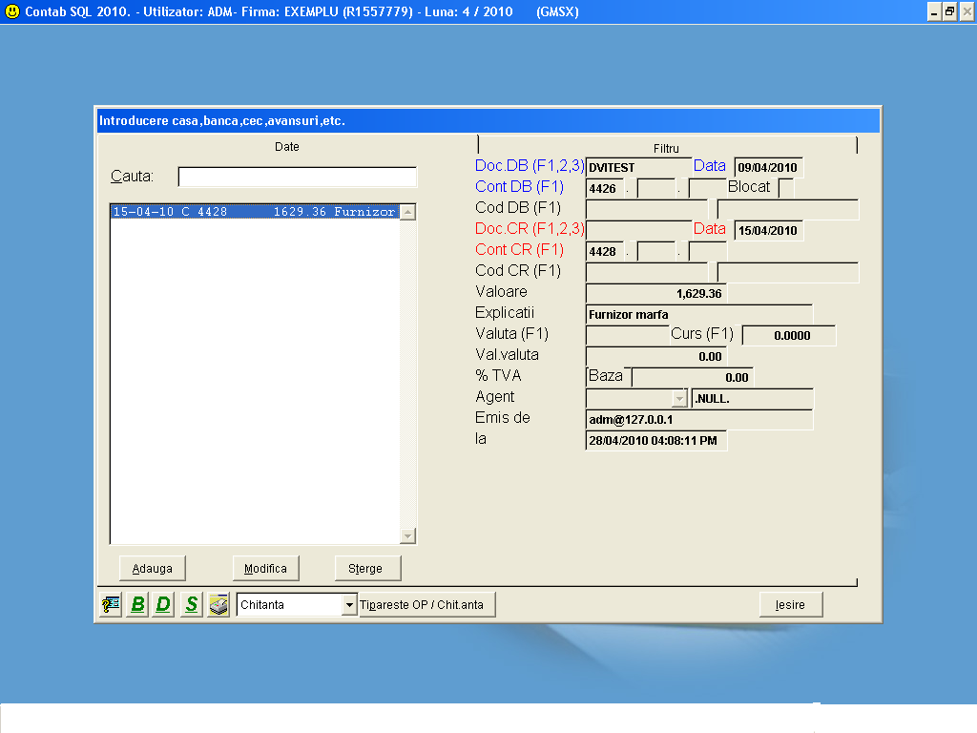

Ca sa stingeti factura taxelor vamale si sa inchideti contul 4428, in aceeasi sectiune se alege la Doc.DB cu F1 furnizorul si factura aferenta.
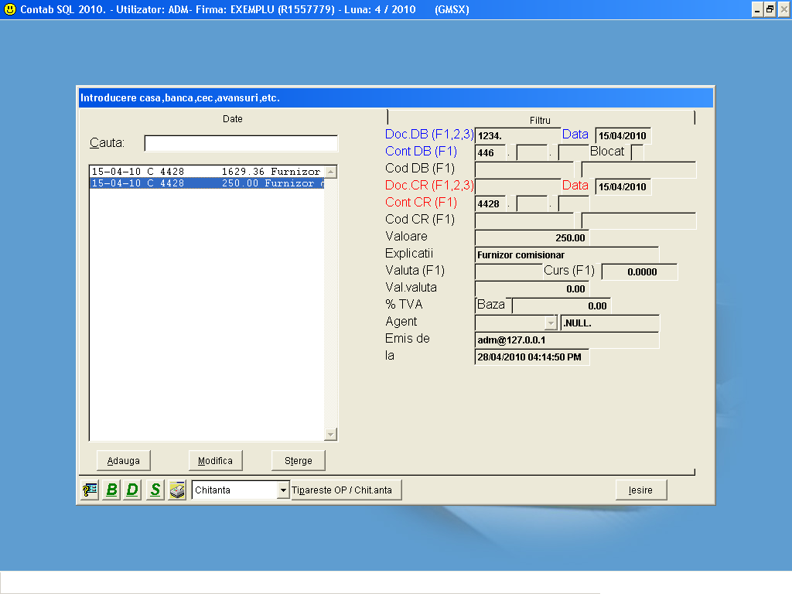
In imaginea alaturata este nir-ul final de marfa cu transport, taxe vamale si tva.
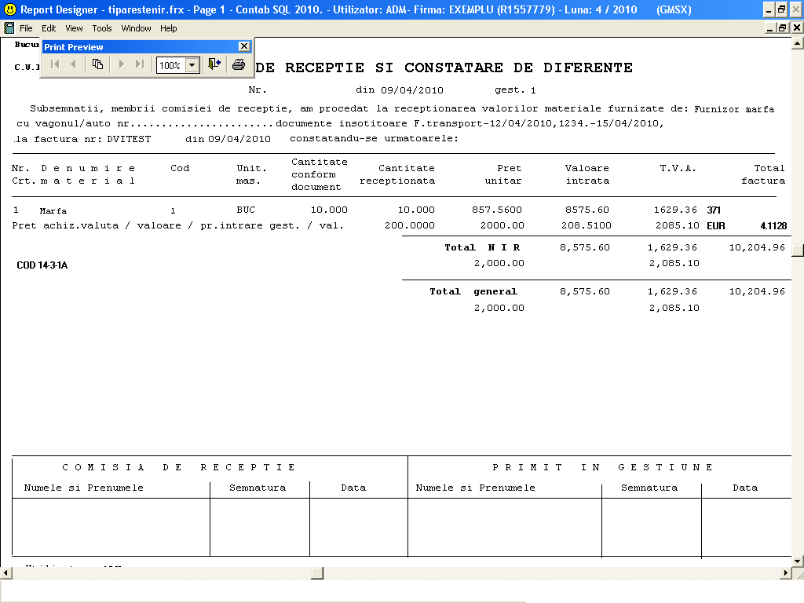
In urmatoarea imagine se poate vedea jurnalul de cumparari final.
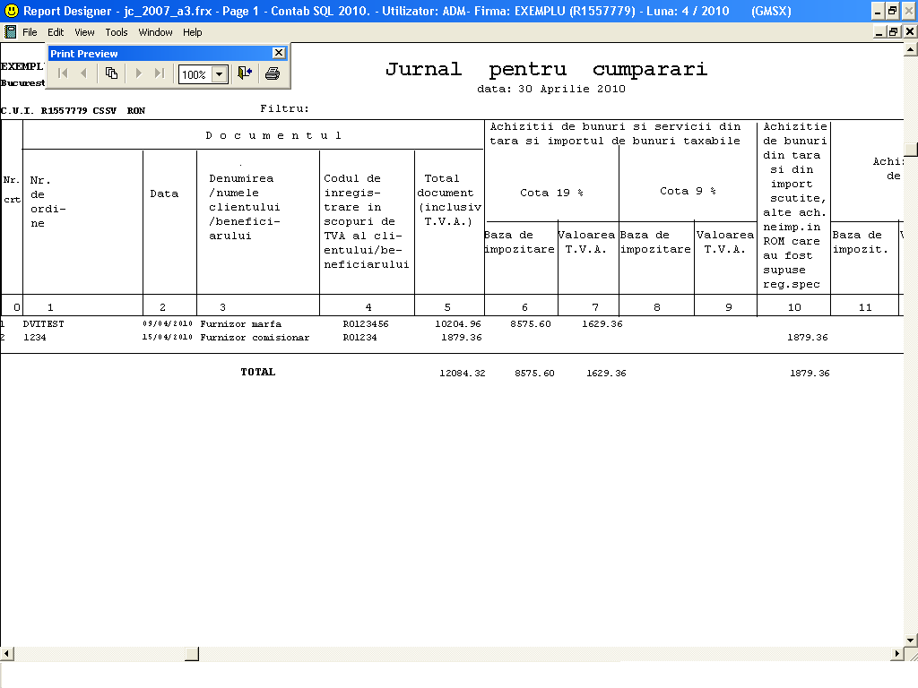

Pe scurt descrierea operatiilor anterioare este:

se introduce DVI 371 % 401
se creeaza un document de taxe vamale 371 % 446 care se leaga de DVI
se introduce documentul de transport 371 % 401 legat de DVI
se introduce factura comisionarului 4428% 401 - se introduce in furnizori pe detalii materiale – ATENTIE nu se leaga de DVI
in casa / banca se pune tva-ul 4426 % 4428 - la doc. debitor se pune DVI-ul
daca taxele vamale au fost platite de comisionar se face operatiea de inchidere a documentului 446%4428 - tot prin casa / banca

